Tlak

Tlak je fyzikální veličina.

Tlak je způsoben tlakovou silou.

Tlak může způsobovat deformaci tělesa (změnu jeho tvaru).

Tlak značíme písmenem p (z angl. press)

Jednotkou tlaku je pascal (Pa), čti „paskal“.

1 Pa je síla 1 N, která působí na plochu 1 m².

Velikost tlaku p závisí na 2 veličinách:

- tlakové síle F (může to někdy být i gravitační síla tělesa F_{g})

- ploše (obsahu) S, na kterou síla tlačí

Čím je větší tlaková síla F, tím je větší tlak p.

Čím je větší plocha S, tím je tlak p menší.

(v učebnici na str. 44 si přečtěte „Jak se síla rozkládá na plochu“ – o deformaci, o fakírech…)

Čím víc rozložíme tlakovou sílu na plochu, tím bude tlak menší:

(nakreslete si obrázek)
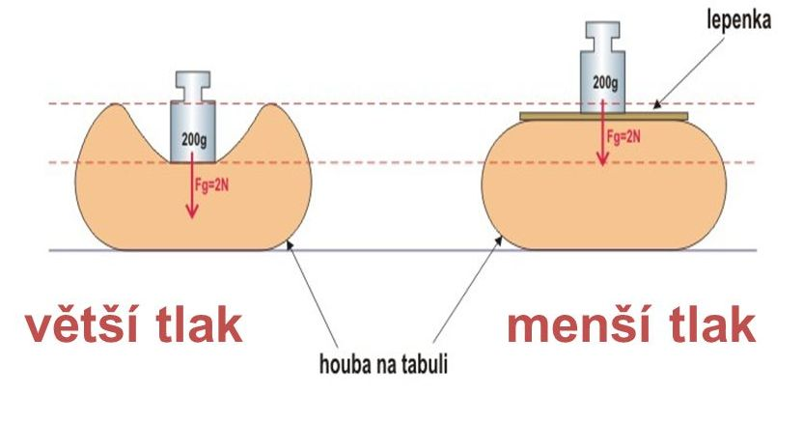

Jednotky tlaku:

Základní jednotkou tlaku je 1 Pa (pascal)

Odvozené jednotky:

1 kPa (kilopascal) = 1 000 Pa
1 MPa (megapascal) = 1 000 000 Pa

Jak vypočítáme tlak

Tlak vypočítáme, když tlakovou sílu v N vydělíme plochou v m².

Vzorec:

$$p=\frac{F}{S}$$

p … tlak (Pa)
F… tlaková síla (N)
S … plocha (m²)

Jak vypočítáme tlakovou sílu

Tlakovou sílu vypočítáme, když tlak v Pa vynásobíme plochou v m².

Vzorec:

$$F=p .S$$

p … tlak (Pa)
F… tlaková síla (N)
S … plocha (m²)
Jednotky plochy (obsahu) a jejich převody

